DOSSIER DE PROJET
Table des matières
1 Le projet 3
1.1 Fonctionnalitées attendues 3
2 Conception 5
2.1 Maquettage 5
2.1.1 Zoning 5
2.1.2 Wireframe 8
2.2 Base de données 10
2.2.1 Dictionnaire de données 11
2.3 User case 13
2.3.1 SCENARIO 1 : création de compte, loggin 13
2.3.2 SCENARIO 2 : création d'une partie 13
2.3.3 SCENARIO 3 : jouer (sans les combat) 13
2.3.4 SCENARIO 4 : le combat 14
2.3.5 SCENARIO 5 : combat contre le boss 14
2.4 Le combat 15
3 Réalisation 16
4 Documentation 17
4.1 Utilisateur 17

Le projet

Fonctionnalitées attendues

- s'inscrire ok, dashboard user
- créer une partie (choisir un héros, le genre et mode (multi ou solo))
- créer une partie : obj game, start(), form de chara,
- arriver sur une map ok
- se déplacer sur une map ok (détection des collisions, rafraichissement map, spawn monstres,)
- 1 zone dévoilée à l'arrivée dessus
- combattre des monstres
- (apparition aléatoire de monstres sur une map de 16x16, selon la zone, système de combat et level exp)
- message de game over ou de win
- déplacement,
- spawn monsters
- combat monstres
- win XP
- respawn si KO respawn(){ items = 0; XP = 0; nb_zone_visited = int; }
- le corpse sur la map, save 1x (si mort), et si marcher sur la case, récupérer half XP de ce qu'il y avait et items
- monter en niveau (gestion des stats)
- gagner des items (fin de combat, monstre possède aléatoirement un item ou pas d'item)
- trouver des items (déplacement, case possédant aléatoirement aucun item ou un)
- utiliser des items (interface du héros, catégorie d'item : items>catégories>potions>soin/soin magie/soin total, >catégories>boost>booster de stats/booster défense/booster attaque, etc)
- mettre en pause // sortir de la map au press space par exemple, ou reprendre avec la même touche
- sauvegarder la progression : save auto à chaque changement de map ? Ou uniquement via interface de pause, avec bouton de sauvegarde ?
- trouver une clé: sur une minimap, endroit spécifique où un monstre apparait obligatoirement et drop obligatoirement l'item key unique.
- ouvrir une porte : case sur une minimap, un mur qui ne s'en va pas tant qu'on a pas la clé (avec message), si on a la clé, le mur n'est plus là (avec message)
- combattre un boss : monstre qui apparait obligatoirement à un certain endroit dans la salle du boss
- système de combat, et message de game over ou de win
- gagner de l'XP : gestion de l'exp dans les combats, en fonction du monstre combattu, du niveau du héros et du monstre.
- quitter la partie // sauvegarder ou non la progression,
- retrouver la partie plus tard : retrouver sa sauvegarde dans son interface dashboard, et jouer

Nous sommes sortis du cadre sur certains points :
- Pour la map, nous n'avons pas fait un carré de 9 carrés avec le personnage au milieu.
- Nous n'avons pas fait un système de jeu au clic.

Nous sommes partis sur une map de 128x128, affichée en zones de 16x16. Le personnage se déplace librement sur la zone de 16x16. Les monstres arrivent aléatoirement sur cette map.
Le genre du héros est choisi lors de la création de ce dernier, avant d'arriver sur la map.

Conception

Maquettage

Zoning
Inscription :
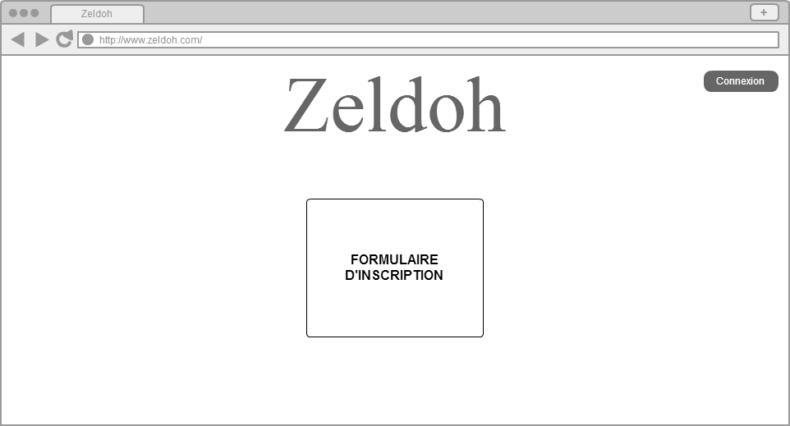

Connexion :
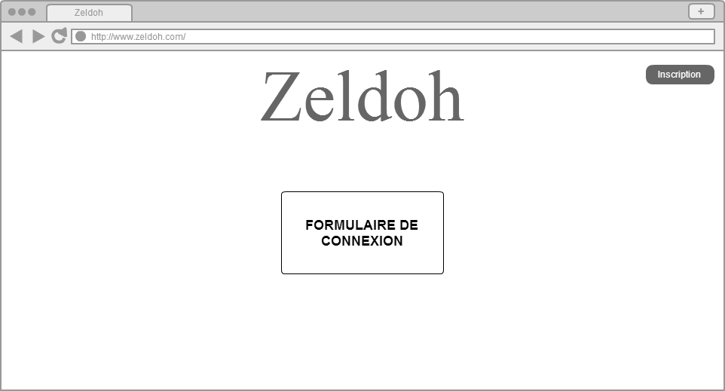
Tableau de bord :
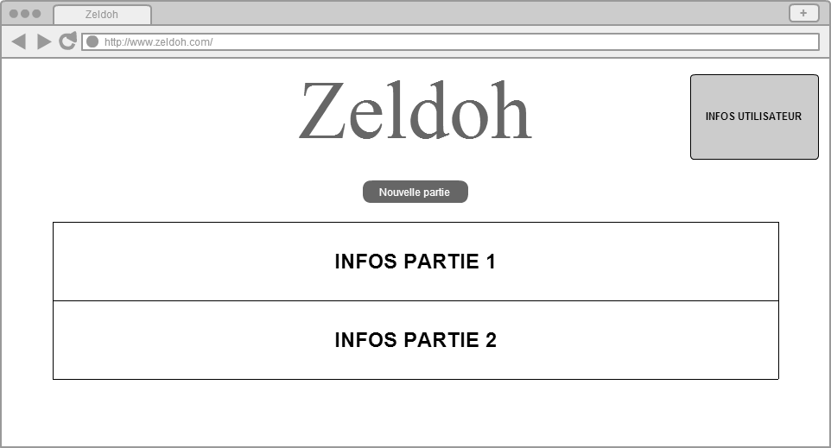

Nouvelle partie :
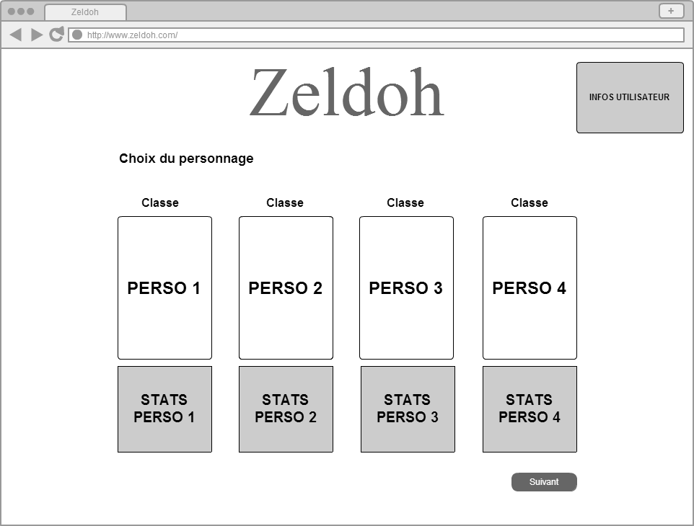
Jeu :
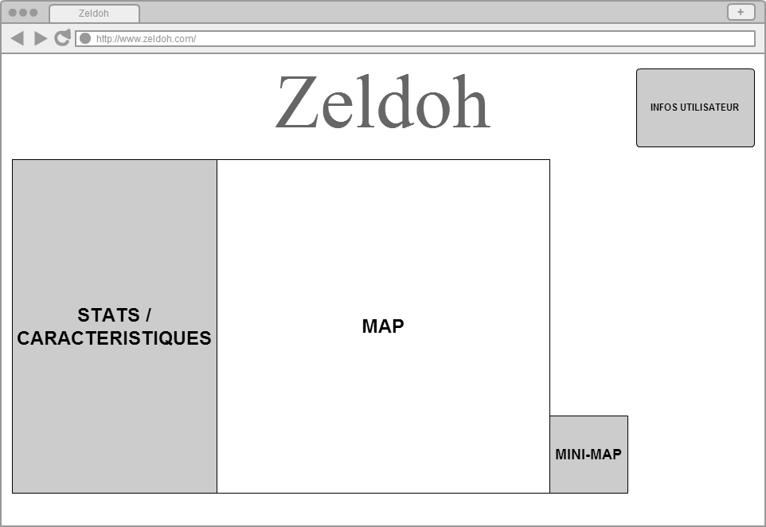

Combat :
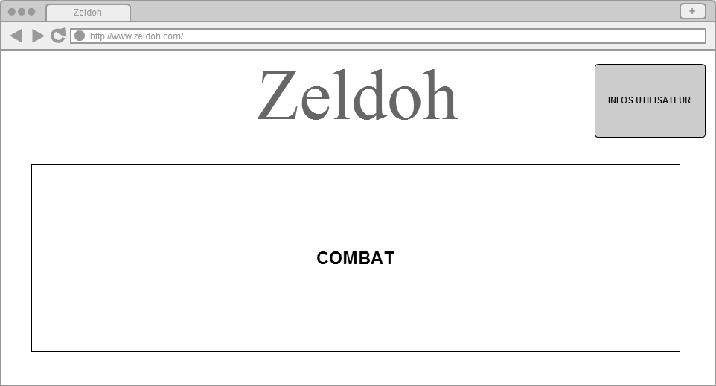

Wireframe
Inscription :
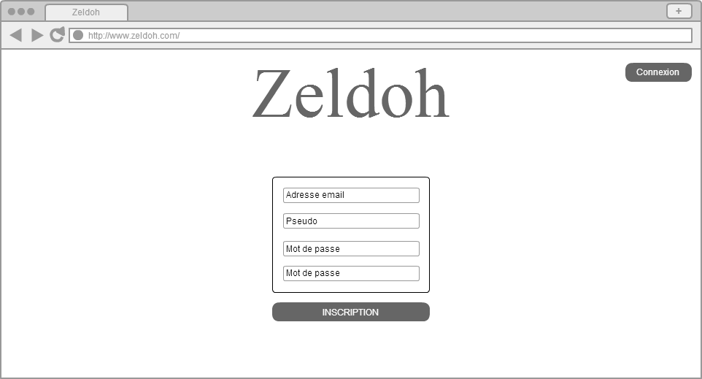

Connexion :
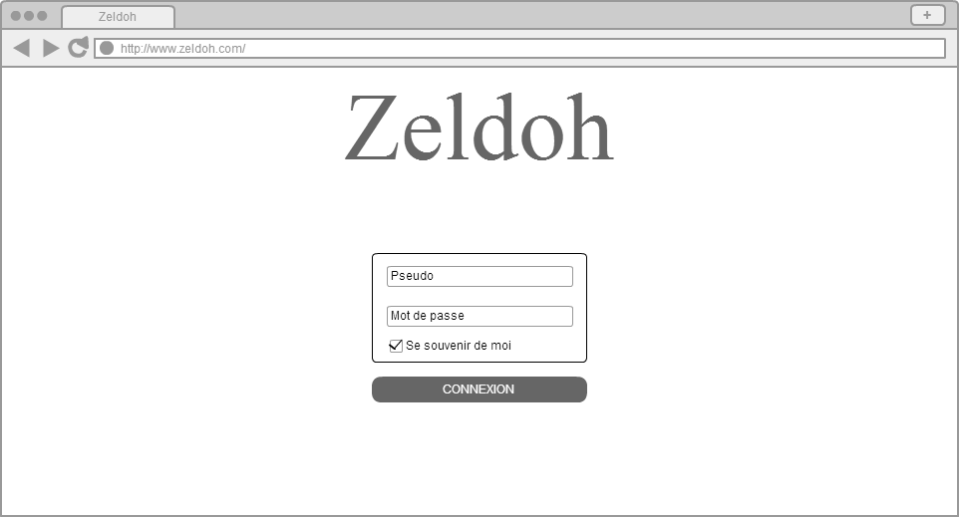

Nouvelle partie :
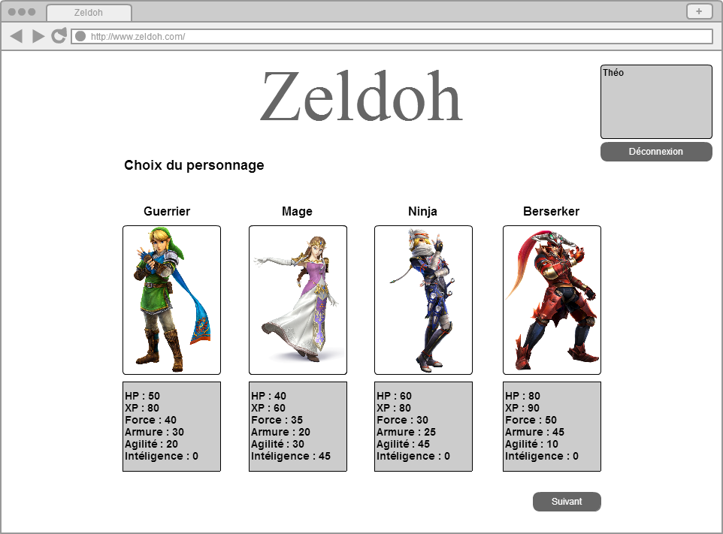

Base de données
Ce qu'on sauvegarde : entités : monstre, héros, item, utilisateur, map, zone, partie.
Comment les entités communiquent entre elles :
- l'utilisateur crée une partie.
- Cette partie se compose d'un morceau de map, d'un héros avec son XP et ses items.
- Les items sont liés à la zone dans la grande map, au sac du héros, et aux monstres.
- Les monstres sont liés aux zones dans la grande map.

----------------------------------------------------------------------------
area : id, area_line_id, type
area_line : id, map_id
character : id
coordinate : id, coordinate_line_id, frounde_id
coordinate_line : id, area_id
fos_user : id, username, email, enabled, salt, password, last_login, ...
ground : id, player_id, reahable, type, locked
map : id
monster : id, name, life, damage
+player : id, coordinate_id +id
power : id, name, damage
----------------------------------------------------------------------------

L'utilisateur est identifié uniquement par un id en bdd, il faut que l'adresse mail n'existe pas encore en bdd.
Une partie doit être liée à un seul utilisateurm un seul héros, une quantité d'items (redivisé par item)
les zones sont liées à une seule et unique map chacune.
Un héros contient son niveau 1 des attaques, stats etc.
Une map contient 1 à N zones.
Une zone contient x et y coordonnées et 16x16 blocs (taille)
Une partie n'utilise qu'une seule map.
Une partie contient une zone, un héros, un utilisateur et 0-N items liés au héros
les items peuvent apparaître 0 ou N fois sur une zone.
Les items apparaissent 0 ou 1 fois sur une case.
Les items peuvent être liés 0 ou 1 fois à un seul monstre (js).

php en serveur (symfony/doctrine bdd, enregistrer les données, passer les données de bdd):
js pour le front (se déplacer sur la map, gestion des combats, json pour communiquer avec
php)
méthode agile, chacun son sprint et sa tâche //
user doc et architecture

Dictionnaire de données
ENTITES :

Monstres :
id_monstre : identifiant unique du monstre
nom_monstre : nom du monstre
force_base : force de base (niveau 1)
exp_base : expérience qu'il donne de base (niveau 1)
level_base : niveau de base (niveau 1)

La montée en niveau est gérée côté client, en fonction de son niveau atteint.
(le boss fait partie des monstres, niveau de base: 30)

Items :
id_item : identifiant unique de l'item
nom_item : nom de l'item
action_item : description de l'action de l'item

Le 'sac' d'item sera géré côté client, avec une restriction de 20 items en tout.

Charactere :
id_character : identifiant unique du charactere
nom_character : nom du character
force_base : force (niveau1)
exp_base : expérience à gagner avant de passer au niveau suivant (niveau1)
level_base : niveau de base (1)
agilite_base : agilité basique (niveau 1)
intelligence_base
armure_base

Utilisateur :
id_user : identifiant unique de l'utilisateur
mail_user : mail de l'utilisateur
pwd : password de l'utilisateur (en crypté)
pseudo_user : pseudonyme de l'utilisateur
nb_partie : nombre de parties en cours (2 max)

Map :
id_map : identifiant unique de la map

C'est pour enregistrer la grande map

Zone :
id_map : identifiant de la map à laquelle la zone est liée
id_zone : identifiant unique de la zone
coordonnees : coordonnées de la zone

Une zone ne peut être liée qu'à une seule map, mais une map
contient plusieurs zones

Sauvegarde :
id_save : identifiant unique de la sauvegarde
date (datetime) : date de la sauvegarde
id_user : identifiant de l'utilisateur
id_character : identifiant du charactere utilisé
level : niveau atteint par l'utilisateur
id_zone : identifiant de la zone où il est arrivé
exp : expérience qu'il a gagné
force : force qu'il a gagné
agilite : agilité qu'il a gagné
intelligence : intelligence qu'il a gagné
armure
quantite_item

User case

SCENARIO 1 : création de compte, loggin
L'utilisateur arrive sur le site.
Il doit s'inscrire ou se logger pour arriver sur les parties.
Il doit s'inscrire pour pouvoir se logger ensuite.
Pour l'inscription, il doit : cliquer sur "s'inscrire".
Il doit remplir le formulaire (nom prénom mail, pseudo choisi, mot de passe au minimum).
Une fois son inscription validée, il arrive sur l'interface des parties.

S'il a déjà un compte, il clique sur "s'identifier'. Il doit remplir le champ pseudo et mot de passe.
S'il ne se trompe pas, il arrive sur les parties. Si non, il retombe sur le formulaire. Il peut réinitialiser son mdp (email).

SCENARIO 2 : création d'une partie
L'utilsateur loggé veut créer une nouvelle partie. Il est donc sur l'interface de parties.
Il clique sur "nouvelle partie". S'il n'en a pas déjà 2, il peut en créer.
S'il en existe déjà deux, il doit en supprimer une déjà existante, ou annuler.
Pour créer une nouvelle partie après avoir cliqué sur le bouton nouvelle partie, il doit
choisir un personnage de son choix. Un fois le personnage choisi, il entre dans la map.

SCENARIO 3 : jouer (sans les combat)
Sur la map, le joueur arrive au "point de spawn", le début. A partir de là, il peut :
-avancer en utilisant les flèches du clavier (une pression = une case, pression prolongée, autant de case, jusqu'à arrêt d'appui),
-mettre le jeu en pause (touche espace (ex), menu contextuel du joueur : -sauvegarder, -continuer, -quitter sans sauvegarder, -fermer),
-sur une case d'objet, il peut fouiller (touche "q" (ex) pour voir si la case ne drop pas un item),
-sur n'importe quelle case, il peut tomber sur un monstre. Un dé 12 se lance automatiquement à ce moment :
Si <6, le joueur est obligé de combattre, si >6, le joueur peut choisir de combattre ou d'esquiver.

SCENARIO 4 : le combat
Le combat se définit tour par tour. Le joueur commence.
Le joueur a accès au menu de combat en dessous de la map:
Il peut : sélectionner une attaque (souris ou clavier) à lancer contre le monstre,
-sélectionner un item dans son menu item (souris ou clavier) pour régén sa vie ou booster ses stats pour 3 tours,
-regarder les infos contextuelles du personnage (ne passe pas le tour),
-ouvrir le menu contextuel (s'il sauvegarde, il ne reprendra pas au combat, mais à la case où il est arrêté).
Lorsque le joueur lance une attaque, le monstre a 1 chance sur 8 d'esquiver l'attaque (tour perdu).

C'est ensuite au tour du monstre, qui doit lancer une attaque. Selon le ratio d'agilité du joueur, ce dernier a quelques chances d'esquiver l'attaque.
(si esquive, tour perdu).
Le monstre est compris entre le niveau 1 et +2 au dessus du niveau du joueur (augmentation de la difficulté lors des montées en lvl du joueur).

Le combat se déroule ainsi jusqu'à ce que le monstre ou le joueur n'ai plus de PV.
Si monstre : le joueur gagne de l'XP (en fonction du monstre environ 1/3 de la vie du monstre).
Si joueur : le joueur perd ses items et son XP gagnée (du niveau) et recommence au point de spawn. Si le joueur retrouve son "cadavre", il récupère
la moitié de son XP perdue et ses items.

SCENARIO 5 : combat contre le boss
Le boss commence le combat.
Si le joueur est en dessous du niveau 25, il est one shot et meurt (le joueur perd ses items et son XP gagnée (du niveau) et recommence au point de spawn.
Si le joueur retrouve son "cadavre", il récupère la moitié de son XP perdue et ses items.)

Si le joueur est au dessus de 25, le boss tape à 30x40 (PV enlevés).
Ensuite, cela se passe comme un combat 'normal'.
Si le joueur meurt, comme mort des combats.
Si le boss meurt, le joueur gagne 30x40 XP et un item rare. Fin du jeu

Les states des joueurs

- Chaque joueurs occasionnent une fourchette de dégât de 5 à 4 fois moins que ça force.
- Les monstres occasionnent une fourchette de dégât de 7 à 6 fois moins que ça force.
- Un joueurs à une chance sur dix de faire un coup critique.
- L'armure réduit 10 % les dégâts.

A chaque level :
- La vie + 0.4
- xP + 1.5
- Force + 0.3
- Armure + 10

Le combat
Utilisation d'un objet :
Lorsque le joueur souhaite utilisé un objet, celui ci contient 4 infos :
- Le type d'objet
- L'élément au quel il va effectuer des changements
- Le changement à éffectuer
- Le nombre de tour

Le fonction useItem() est utilisé lors de l'usage de l'objet.
Cette fonction retourne un objet json. Cet objet peut contenir plusieurs effets diffrents.
Une fois l'objet utilisé, celui ci est déplacé dans ItemUse. A chaque tour tout les objets en cours d'utilisation sont parcourut et ensuite décrémenter.
Les objet possédant un tour à 1 sont détruit.
Les objets possédant un tour à 0 ne sont pas défait aux states du joueurs ( exemple un potion de soins. ).

Réalisation

- Symfony
- FOSUserBundle
- code de parsing de map
- code de déplacement
- code js pour le combat
- intégration des éléments graphiques
- jquery
- orm doctrine.

Documentation

Utilisateur
Zeldoh est un projet de jeu développé lors d'un TP.
Le gameplay est simple : trouver la clé du boss, trouver la salle du boss et le vaincre.
Bien sûr, pour compliquer la chose, vous devrez trouver votre chemin dans un dédale impossible et rempli de monstres plus ou moins forts. Vous serez obligé d'en combattre certains.
Vous pourrez toujours essayer de battre le boss tout de suite, mais Ganondoh est plus que robuste et vous rigolera au nez et vous tuera si vous arrivez sans être niveau 25 minimum (on vous conseille de monter au moins niveau 30 pour avoir une bonne chance de le battre sans vous y reprendre à 10 fois).
Vous incarnerez Linkoh (toute référence à un jeu connu est pure et simple coïncidence),
Sheikoh, Zeldoh et Volgoh. Chacun d'entre eux a une spécialité:
- Zeldoh, personnage principal, est une magicienne. Son premier sort est une boule de feu. Attention toutefois à sa vie, elle n'est pas très robuste.
- Linkoh est un preux chevalier qui combat à une épée. Il est plutôt robuste, relativement rapide, et a une bonne défense.
- Sheikoh le ninja sait très bien esquiver, et a une défense plutôt bonne. Il n'est pas très puissant ni très robuste en dehors de cela.
- Volgoh, le Berserk est simplement... Robuste. Il a une défense énorme, beaucoup de vie, frappe assez fort. Mais il ne voit pas très bien avec sa grosse armure, attention à ne pas frapper à côté. Il est aussi lent.
Lorsque vous arrivez sur le site, il vous faudra d'abord créer un compte d'utilisateur (mail, pseudo, mot de passe).
Vous accèderez ensuite à l'interface des partie (elle sera vide lors de votre première arrivée).
Il suffira de cliquer sur 'nouvelle partie' pour ensuite choisir votre personnage. A partir de là, vous pouvez cliquer sur 'jouer' pour accéder à la map du jeu.
Tadaaaa ! Une fois arrivé sur la map, vous pourrez avancer (au pas, on ne court pas dans un château, voyons) case par case. Vous rencontrerez beaucoup, beaucoup de monstres. Vous pourrez en esquiver certains avant même de commencer le combat, et d'autres que vous serez obligé de tuer pour continuer.
Nous ne vous aiderons pas à trouver ni la clé, ni le boss, car même si la map est compliquée, vous avez une mini-map sur le côté pour vous aider à voir où vous vous situez.
La clé est bien gardée, le Chevalier Noir, lieutenant de Ganondoh n'aime pas que l'on dérange son boss pour rien (il se fait fouetter, sinon). Il ne sera pas facile à battre. Il est niveau 15, si vous êtes niveau 5 ou moins, il vous tue en un coup (et se moquera de vous, comme tous les monstres assistant au combat. Et nous aussi).
Une fois vaincu il vous donnera la clé et ira se faire fouetter. Il ne vous reste plus qu'à trouver la salle de Ganondoh !
Arrivé devant à sa porte, franchissez-la, vous aurez encore quelques pas à faire pour le trouver. Vous trouverez un objet ou deux assez utile pour reprendre un peu de vie. Quand vous arriverez à son trône, il se lèvera, énervé d'être dérangé pour rien, vous verra et vous écrasera (surtout si vous n'êtes pas au moins niveau 25), c'est lui qui commence le combat.
On vous souhaite bon courage pour le vaincre.

Pour le système de combat, vous gagnerez de l'expérience en battant des monstres.
Plus vous monterez de niveau, plus il sera long de monter en niveau. Mais vous taperez plus fort et deviendrez plus résistant.
Vous gagnerez des attaques aussi. Vous commencez avec une attaque de base, puis vous en aurez 4 à la fin.
Attention au K.O ! Si un monstre vous bat, ce sera, d'abord, la honte internationale, mais en plus vous perdrez tous vos items et votre expérience gagnée du niveau, et vous revenez au point de départ. Oui, c'est embêtant, de mourir, n'est-ce pas ?
Si vous retrouvez votre cadavre, vous pourrez récupérer vos items et la moitié de l'expérience que vous aviez.

